ONTDEKDOOS BLE AN ‘Ik beweeg’: CIRCUS
Leerplan lichamelijke opvoeding

Mogelijke basisleerervaringen AN:
- Ik ontwikkel kracht, lenigheid, uithouding, snelheid, coördinatie en evenwicht.
Mogelijke diploma’s:
- Ik beweeg gecoördineerd
- Ik ben snel
- Ik heb uithouding

Materialen:
- doekjes - ballonnen
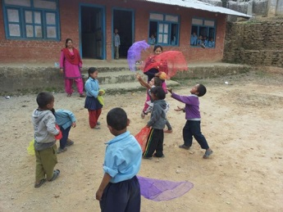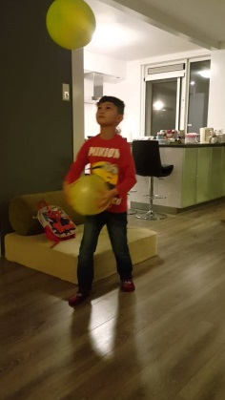

- balletjes - opdrachtenfiches
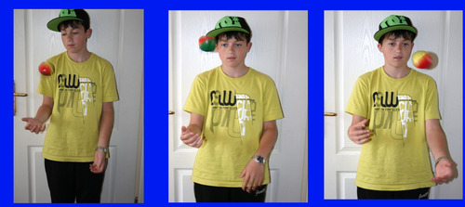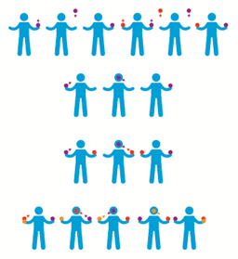

Experimenteren:
- materialen verkennen
- zelfstandig bewegen al dan niet met behulp van de materialen

Leeruitdaging:
- jongleren met doekjes, balletjes, … eventueel met behulp van de aangeboden opdrachtenfiches.

Woorden:
springen, lopen (vangen, gooien)
links, rechts, de linkerkant, de rechterkant
kunnen, het lukt (niet)
de bal, de ballon (het touw, het doekje)

